Résumé de la page :
WeakMap and WeakSet, source JS info

Si on définit un object (donc, clé et valeur) et qu’après, on lui définit une nouvelle valeur (soit, “null”), l’object sera supprimé de la mémoire.

Cependant, si l’object se trouve dans un tableau, même si on lui définit une valeur null, l’object ne sera pas supprimer de la mémoire, il seras toujours stocké dans le tableau.

Si l’object se trouve être une clé d’une Map, il occuperas aussi la mémoire, même si on le redéfinit comme étant “null”.

WeakMap (peut être traduit par “Carte Faible”)

La première différence entre une Map et une WeakMap ==> Les clés sont des objets et non des valeurs primitives.
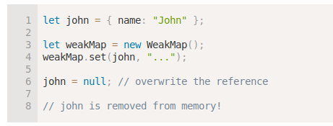

Dans l’exemple ci dessus, on as créer un objet (john). On as créer une nouvelle WeakMap. On insére l’objet john en tant que clé de ce WeakMap mais sans lui ajouter de valeurs. On le modifie en lui ajoutant comme valeur : “null”. L’objet sera supprimé de la mémoire !

/ ! \ Chose importante : WeakMap ne supporte pas les itérations et méthodes : keys(), values() et entries(), on ne peut donc pas obtenir toutes les clés ou valeur d’un WeakMap.

Méthodes de WeakMap :

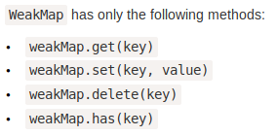

Dans l’exemple avec John, quand on objet as perdu toutes ses références, il est automatiquement supprimé. Mais on ne sait pas quand.

C’est le moteur de JavaScript qui décide de cela. Il peut choisir de faire le nettoyage maintenant ou plus tard. Donc, techniquement, on ne sait pas le nombre actuel de WeakMap en cours. C’est pour cette raison que les méthodes ayant accès aux clés/valeurs ne sont pas supportés.
Le principal domaine d’application de WeakMap ==> le stockage de données supplémentaires.

Quand utiliser WeakMap ?

_ Quand on souhaite travailler sur un objet d’un autre code ou d’une tierce librairie et qu’on souhaite stocker des données qui lui appartiennent tant qu’il est “présent”

